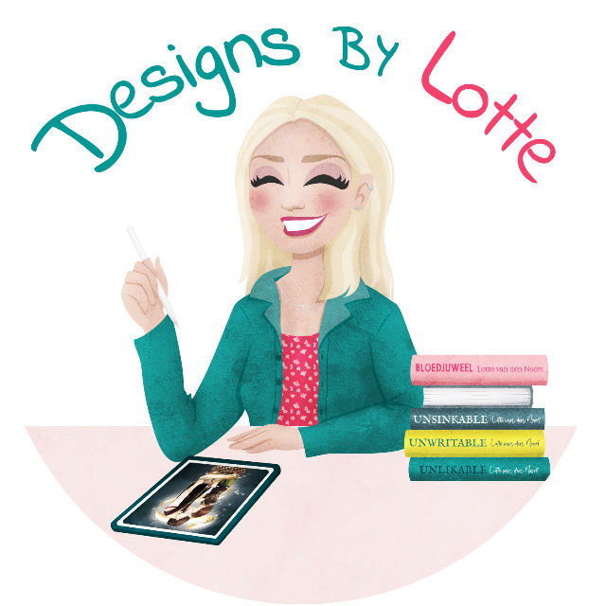

INFORMATIE VOOR BOEKCOVERONTWERP
Bedankt voor je interesse in een op maat gemaakte boekcover! Onderstaande vragen helpen mij om een duidelijk beeld te krijgen van jouw wensen. Hoewel ik alles in het werk stel om aan jouw visie te voldoen, wil ik benadrukken dat het ontwerpen van een boekcover een creatief proces is waarin ook mijn eigen stijl een rol speelt. Ik hoop dat je hier rekening mee houdt. Voor meer informatie over revisierondes en procedures, raadpleeg mijn algemene voorwaarden.

Notitie: Ik ben géén illustrator. Wat je op je boekcover wil, moet te vinden zijn op beeldbankenwebsites. Als je uiterst specifieke wensen hebt, wat eigenlijk niet te fotograferen valt, dan ga je naar een illustrator moeten stappen. Aan de hand van je briefing kan ik opmaken of ik aan je verwachtingen kan voldoen, ja of nee. Check ook mijn portfolio op mijn website om te zien of ik match met jouw wensen!

Praktisch
- Formaat van het boek (inclusief bleed en technische specificaties):
Vul hier het formaat in.

- Drukopties:
  - Hardcover / Paperback / E-book (meerdere opties mogelijk, streep door wat niet van toepassing is)
  - Eventuele extra’s (zoals sprayed edges, foliedruk, embossing, stofomslag etc.) Komt met een meerprijs! Zie hiervoor het kopje ‘add-ons’ op de tarievenpagina.
Vul hier eventuele extra’s in.

- ISBN:
Vul hier het ISBN in.

- Wordt het binnenwerk ook door mij opgemaakt:
Ja, nee of niet van toepassing.

- Kies je pakket: brons / goud / platinum (streep door wat niet van toepassing is, zie tarievenpagina voor beschrijvingen)

Inhoudelijke vragen over de boekcover
- Titel van het boek:
Vul hier de titel in.

- Is dit boek een deel van een serie: ja / nee (streep door wat niet van toepassing is)
  - Zo ja, heb je al een beeld voor andere covers of een richting waarin je wilt gaan?
Geef zoveel mogelijk beknopte informatie.

- Subtitel van het boek (indien van toepassing):
Bijvoorbeeld: De Erfgenamen, deel 1.

- Auteursnaam (zoals deze op de cover vermeld dient te worden):
Vul hier je auteursnaam of pseudoniem in.

- Tagline of slogan (optioneel):
Bijvoorbeeld: Haat en liefde liggen dicht bij elkaar.

- Korte inhoud van het boek:
  - Beschrijf het verhaal in een paar zinnen, inclusief de hoofdthema's en sfeer.
Geef zoveel mogelijk beknopte informatie.
- Elementen die je graag op de cover wilt zien:
  - Geef hier zo veel mogelijk detail, zodat ik jouw visie beter begrijp. Vermeld niet alleen “een meisje” of “een boom” maar geef een gedetailleerde beschrijving: voor een meisje bijvoorbeeld de haarkleur, leeftijd, kledingstijl en uitstraling. Voor een boom: het type boom, zoals een eik of den, en specifieke kenmerken die het belangrijk maken voor het verhaal. Dit helpt mij om jouw ideeën nauwkeuriger om te zetten in beeld.
Vul hier de details in.

- Elementen die je absoluut niet op de cover wilt zien:
  - Zaken die je liever vermijdt, zoals bepaalde kleuren, symbolen of stijlen.
Vul in.

- Voorkeurskleurenpalet:
Plak hier je favoriete kleuren, of beschrijf ze.

- Referentiecovers:
  - Voorbeelden van covers die je mooi vindt en die passen bij het verhaal (graag toelichten waarom).
Plak hier je favoriete covers.

- Covers die je niet mooi vindt:
  - Voorbeelden van covers die je liever vermijdt en de redenen hiervoor.
Plak hier je minst favoriete covers.

- Wie is je doelgroep jeugd / jongeren (young adult) / volwassenen (streep door wat niet van toepassing is)
  - Kun je dit toelichten?
Bijvoorbeeld wat je met je boek wil bereiken voor je doelgroep. Of als je boek spice bevat (seksuele inhoud) dan ook graag toelichten.

Belangrijk om te weten: Als ontwerper wil ik jouw ideeën en visie graag zo goed mogelijk omzetten in een aantrekkelijk, professionele cover. Omdat het creatief proces echter draait om interpretatie en artistieke vrijheid, vraag ik je om open te staan voor mijn creatieve invulling. Micromanagement kan hierbij belemmerend werken, omdat het de creatieve stroom inperkt en het lastiger maakt om een uniek, professioneel eindresultaat neer te zetten. Vertrouwen in het proces en in mijn ervaring als ontwerper leidt doorgaans tot een veel beter eindresultaat.

Voor meer informatie over revisierondes en het proces,
verwijs ik je graag naar mijn algemene voorwaarden.

Als er vragen zijn, neem gerust contact op!

